１．この手順の1番目から３番目はドッカーのインストールの手続きなので、既にドッカーがインストールされている好きな環境を用意しておいた場合、どうぞ4番目から

２．念のため、容量５GB以上がオススメである

＃我々はUbuntu 16.04.4 LTS (GNU/Linux 4.4.0-116-generic x86_64)で開発していた

３．以下の命令を実行する

apt-get update

apt-get install docker-ce

apt-get install docker-compose

４．もし仮想マシン上で動かすつもりなら、ポート5000を開く

[http://0.0.0.0:5000/](http://0.0.0.0:5000/で動くので) で動くのでそれがアクセスできるようにしておいてください。

例えば、VirtualBoxなら、以下の画像のRule ２と同じ設定すれば大丈夫なはずである

＃ブラウザでアクセスする

５．最初実行するときだけは、ドッカーをインストールしたコンピュータで一旦インターネットと繋いでください。最初はPythonのドッカー・イメージがが自動的にダウンロードされるためである

６．＃ドッカーには管理者権利が必要なので、ご注意ください

７．graph_server_gitを用意したサーバーに置いて、それからもしtarのファイルrinri_ketteigi.tarを解凍する。例えば、

tar -xvf rinri_ketteigi.tar を入力すれば良い

8. cd graph_server_git

9. docker-compose up

しばらく時間がかかるであろうが、自動的に動きはじめるはずである。次に10番目へ

10. Chromeで、http://localhost:5000/ （英語はhttp://localhost:5000/eng）を開く。上のコンパネにはいろいろなチュートリアル情報が見える。次のページへ

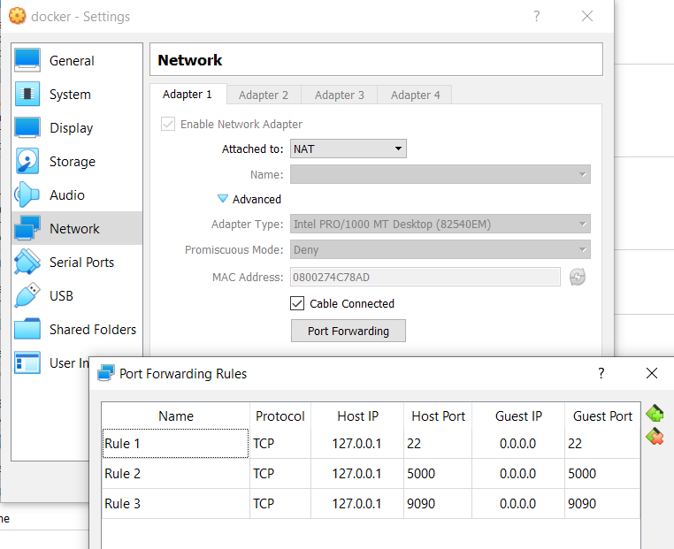

11. UIはCytoscapeで作成されたため、テキストは普段方法では選択できない。選択するのに、まずノードをクリックしてツールチップを開く。またクリックすると閉じる。複数のノードをクリックして同時にそれぞれのテキストを示すツールチップを表すことも可能。

※コツとして、気になるノードのツールチップを開いた後で、ctrl+aですべてを選択するのも可能。こうして複数のノードを一気にコピペできる。

12．出典が邪魔にならないように隠してておいたが、graph_server_sansyouでdocker-compose upを実行すれば出典付き版と切り替えられる。

ラミレスロバート